Insektenschutz-Lösungen für Fenster
und Terrassentüren

Diese 4 Insektenschutz-Lösungen sorgen dafür, dass Stech-mücken über Fenster, Balkontüren, Terrassentüren und Schiebetüren nicht in die Wohnung kommen.

Es gibt rund 3.500 verschiedene Arten von Stechmücken. Bei uns in Deutschland und der Schweiz sind rund 50 Arten zu Hause. Stechmücken werden auch Schnaken, Staunzen, Stanzen oder Moskitos genannt. Die weit verbreitete Annahme, dass Stechmücken süßes Blut lieben oder zum Licht fliegen, ist falsch. Vielmehr sind es der eigene Körpergeruch, der Atem und die Wärme, die Stechmücken anziehen. Der Mensch strahlt Wärme ab, nachts über unbedeckte Körperteile. Diese werden von den Stechmücken geortet.

Ist die Stechmücke erst einmal in der Wohnung, wird es schwierig sich zu verteidigen. Viele Hilfsmittel wie Knoblauch essen, Räucherspiralen, Ultraschall-Apps, Zitronenschalen oder Mücken-armbänder helfen nicht oder nur bedingt. Sprays helfen nur eine bestimmte Zeit und sind in der Regel mit Chemikalien versehen.

Harald Schmidt, Sachverständiger der Firma hilzinger Fenster und Türen rät: „Am besten ist es, die Stechmücken kommen erst gar nicht in die Wohnung. Bewährt haben sich Insektenschutz-Spannrahmen für Fenster, Insektenschutz-Drehrahmen für Terrassen- und Balkontüren sowie Insektenschutz-Schieberahmen für Schiebetüren.“

1. Der Insektenschutz-Spannrahmen für Fenster
Ein flacher, stranggepresster weißer oder farbiger Aluminium-rahmen mit umlaufender Bürstendichtung, die press am Fensterrahmen anliegt und einem Netz in der Fläche wird meistens im Frühjahr außenseitig in den Fensterrahmen eingespannt. Das Fenster kann wie gewohnt geöffnet und gekippt werden. Im Spätherbst wird der Spannrahmen wieder entfernt. Insektenschutz-Spannrahmen eignen sich für einflüglige aber auch mehrflüglige Fenster. Eine Nachrüstung ist möglich.

2. Der Insektenschutz-Drehrahmen für Balkon-
und Terrassentüren
Bei Balkon- und Terrassentüren bedarf es eines Rahmens, der sich wie die Türe selbst auch drehen lässt, damit man bei Bedarf rein- oder rauskommt. Der Drehrahmen hat einen kleinen Haltegriff und schließt zum Rahmen hin über einen Magnetverschluss. Sobald der Drehramen geschlossen ist, liegt eine umlaufende Bürstendichtung press am Türrahmen an und lässt den Insekten keine Öffnung. Der Insektenschutz-Drehrahmen öffnet nach außen. So kann raumseitig die Balkontüre z.B. zum Lüften offen bleiben. Eine Nachrüstung ist möglich.

3. Der Insektenschutz-Schieberahmen für Schiebetüren
Für Schiebetüren gibt es spezielle Insektenschutz-Schiebrahmen. Auch sie sind umlaufend mit einer Bürstendichtung ausgestattet. Über eine spezielle Führungsschiene, die außenseitig oben und unten an der Schiebetüre angebracht ist, lässt sich der Schiebrahmen seitlich zur Seite schieben. Eine Nachrüstung ist möglich.

4. Das Insektenschutz-Netz im Rollladen integriert
In Verbindung mit einem neuen Rollladenkasten und einer speziellen doppelten Führungsschiene kann das Insektenschutz-Netz im Rollladenkasten integriert werden und manuell bei Bedarf herunter geschoben werden. Diese Lösung kommt in der Praxis meistens in Verbindung mit neuen Fenstern vor. Diese Lösung ist nicht praktikabel bei Schiebetüren, Balkon- oder Terrassentüren.
Tipp: Unter http://www.hilzinger.de/insektenschutz/ gibt es zu jeder dieser Lösungen kurze Videoclips.
___________________________________________________________
Insektenschutz-Spannrahmen für Fenster: Effektiv
und einfach zu montieren.

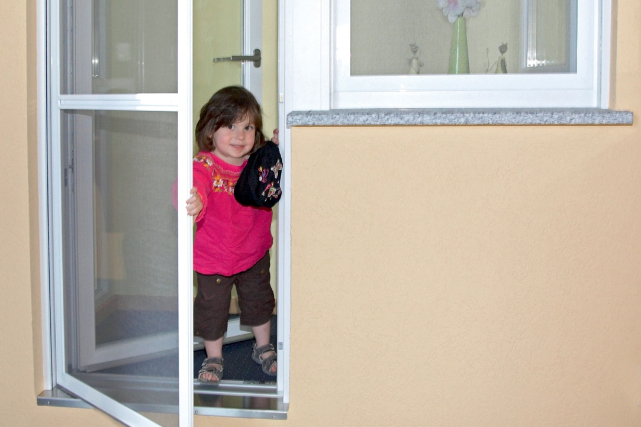

Insektenschutz-Drehrahmen: Speziell für Balkon- und Terrassentüren

